法定代表人授权书

本授权书声明：注册于 中国北京 的 北京康正宏基房地产评估有限公司 的在下面签字的 齐宏董事长 代表本公司授权 北京康正宏基房地产评估有限公司 的在下面签字的 田毅敏 为本公司的合法代理人，就 房山区住建委房屋征收拆迁中介服务机构备选库政府采购项目（第二包评估）资格预审公告 的项目，以本公司名义处理购买、领取资格预审文件的有关事务。
本授权书于 2018年 12 月 10 日生效，特此声明。
法定代表人签字或盖章：_______________________________
被授权人签字：_______________________________
公司盖章：_______________________________

法定代表人身份证

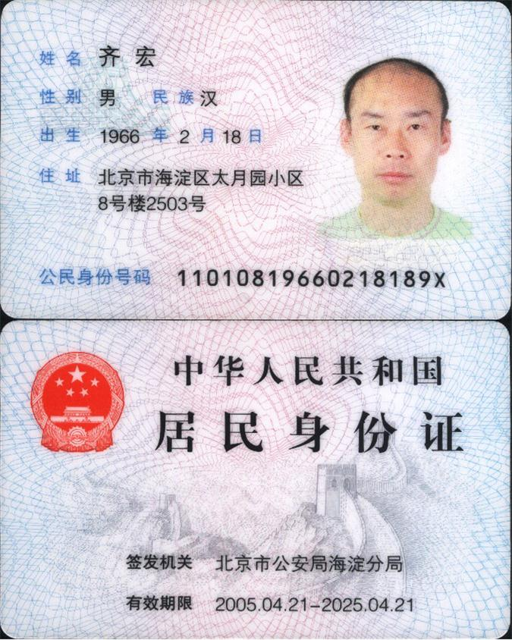

被授权人身份证

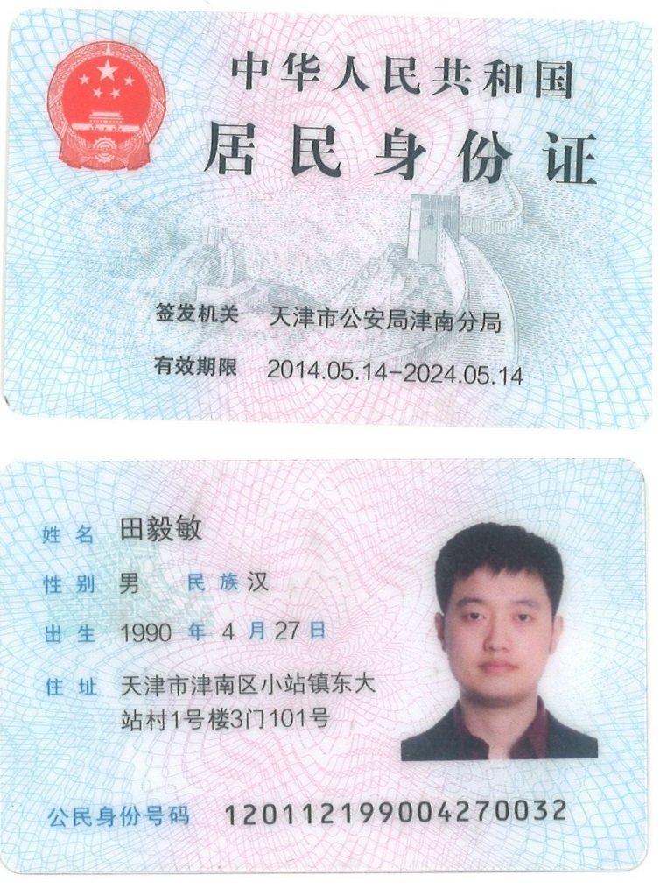

被授权人身份证

